Após login no painel administrativo, acesse o menu Notícias > Todas as notícias.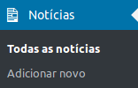
Será exibida a lista de notícias cadastradas no site, conforme exemplificado na imagem abaixo:
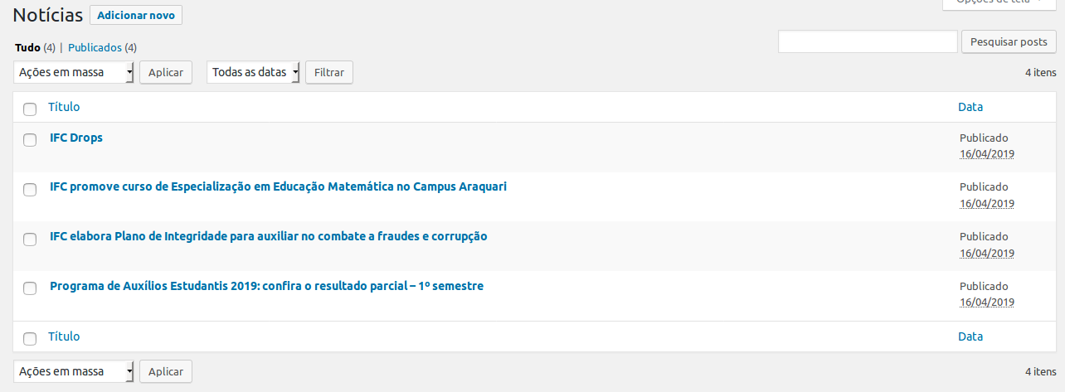
Clique na notícia que deseja editar e a tela a seguir será exibida:

